Um outro ponto importante, quando estamos falando de fila, é que não é incomum ouvirmos o termo sender para nossos producers e receiver para nossos consumers, caracterizando o modelo sender/receiver. Já no tópico, os producers são chamados de publisher e os consumers de subscriber. Nesta aula, continuaremos a focar no modelo publisher/subscriber.
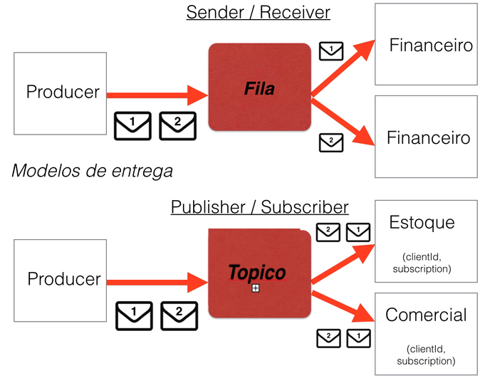

Consumo condicional de mensagens
Vamos voltar para nosso estoque, organizando a baixa de produtos. Um detalhe é que muitos produtos de uma loja virtual não precisam de baixa no estoque, como no caso dos livros digitais. Dentro desse contexto, precisamos definir algum critério na mensagem para que o estoque saiba qual delas é de seu interesse, em outras palavras: o consumer quer consumir todas as mensagem, mas pode ter algum critério de rejeição de mensagem.

Message Selectors
Vamos criar uma cópia do arquivo TesteConsumidorTopicoEstoque.java, mas com o nome TesteConsumidorTopicoEstoqueSelector.java. O sufixo Selector não é por acaso, pois no mundo JMS chamamos os critério de consumo das mensagens de Selector.
O código é muito parecido com o que já vimos, por isso fizemos uma cópia. Vamos alterar apenas a linha
MessageConsumer consumer = session.createDurableSubscriber(topico, “assinatura”);
O método createDurableSubscriber(..) é sobrecarregado e um método que nos interessa é aquele que recebe uma string de selector e um booleano. Vamos entender um pouquinho mais desse Message Selector a partir do Javadoc.
https://docs.oracle.com/javaee/6/api/javax/jms/Message.html
A interface principal do JMS que se chama Message é bem esclarecedora. Nela, há uma documentação sobre os Message Selector. Duas coisas merecem atenção.

Considerações sobre o Message Selector
Não podemos usar messages selectors para buscar algum valor dentro do corpo da mensagem, ou seja, nosso XML, porém ele permite buscar dentro do cabeçalho e propriedades da mensagem. A consequência disso para nós é que precisaremos de alguma forma alterar o cabeçalho e propriedades da mensagem para que o message selector execute seu papel.
O segundo ponto é que os messages selectors possuem uma sintaxe parecida com SQL para busca de informações.
Vamos alterar nosso código, indicando que se houver a propriedade ebook com valor false nosso estoque está interessando na mensagem. É uma regra simples, poderia ser outra:
MessageConsumer consumer = session.createDurableSubscriber(topico, "assinatura", "ebook= false", false);
##Alterando propriedades da mensagem JMS
É claro, nossas mensagens precisam ser enviadas com essa informação. Vamos alterar a classe TesteProdutoTopico. Uma mensagem (Message) tem uma série de métodos e estamos interessados no setBooleanProperty que recebe como primeiro parâmetro o nome da propriedade e o segundo seu valor.
message.setBooleanProperty("ebook", false);
Antes de rodarmos, em nossa classe TesteConsumidorTopicoEstoqueSelector, vamos alterar a assinatura para “assinatura-selector” para deixar ainda mais claro.
##Testando o selector
Rodando nosso teste, lá no ActiveMQ, vemos que nosso "assinatura-seletor" já está registrado. Inclusive ele mostra o seletor “ebook=false” para sabermos qual critério ele utilizará.
Agora, vamos rodar nosso TesteProdutorTopic. Tudo funciona, passou no critério do nosso seletor, mas também vamos testar o contrário, vamos enviar a mensagem com o seletor "ebook=true". Não deve aparecer nenhuma mensagem de log do nosso estoque, pois ele deve ignorar essa mensagem.
Excelente, aprendemos a criar um critério para indicar o interesse ou não de uma mensagem em nosso tópico. Agora, vamos fazer o seguinte: se a propriedade não existir, isto é, "ebook", o estoque deverá sempre receber. Vamos testar. Bem, não recebeu a mensagem, então, por padrão, se não há a propriedade na mensagem ela é ignorada. Porém, queremos que ele processe, caso ela não exista. Para isso, na string do critério do selector, vamos adicionar "ebook is null OR ebook=false". Um teste rapidamente mostra que o resultado é o esperado.
##Mensagens noLocal
Agora, vamos voltar àquele parâmetro, logo após o nosso selector, que é false. Ele se chama "noLocal" e diz respeito à conexão. Uma conexão pode servir para criar várias assinaturas, mas também produtores. Poderíamos usar a mesma conexão para também enviar a mensagem. A questão é se estamos interessados em mensagens enviadas pela nossa própria conexão. Com false indicamos que não queremos receber essas mensagens. Para nós não faz diferença, por que usamos sempre uma nova conexão para enviar ou receber uma mensagem.

